DUM_011_ / VYDMUCHOV / BURDOVÁ / ČLOVĚK A SPOLEČNOST /2012
Anotace | V pracovních listech si žáci zopakují pojmy z oblasti bydlení a života v obytných prostorách domu či bytu. Aktivita procvičuje čtenářskou gramotnost.
Autor | Mgr. Eva Burdová
Sada DUM | Člověk a společnost
Předmět | Věcné učení
Očekávaný výstup | Žák by měl mít základní informace o otázkách rodinného života a rozlišování postavení a role rodinných příslušníků.
Klíčová slova | Rodinný dům, zařízení bytu, domácí aktivity
Druh učebního materiálu | Pracovní listy
Cílová skupina | Žák ZŠS, 9. ročník
Stupeň a typ vzdělávání | 2. stupeň, Základní škola speciální
Ověřeno | Datum 7. 3. 2012 třída IX. E pracoviště Vydmuchov
Zdroj | Obrázek domu: Weldon, Soars: New Headway, Oxford University Press 2006
Rodinný dům__________

Rodinný dům
Místnosti, zařízení, aktivity - tematický rozvoj slovní zásoby
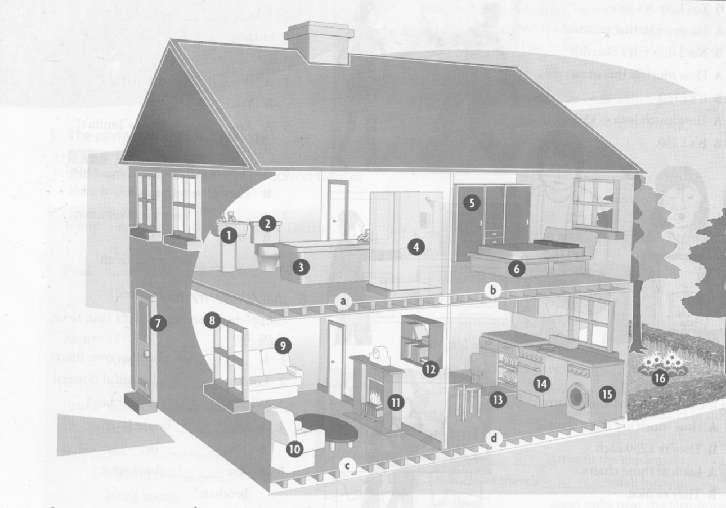
Podívej se na obrázek a napiš názvy pokojů z tabulky na správné místo:

kuchyň

koupelna

ložnice

obývací pokoj

a _________________________________

b _________________________________

c _________________________________

d _________________________________

křeslo umyvadlo

dveře vana

knihovna okno pohovka

skříň sprchový kout

toaleta postel myčka

zahrada krb

pračka sporák

Podívej se na obrázek a napiš názvy zařízení z tabulky na správné místo:

1 _______________________ 9______________________
2 _______________________ 10______________________
3 _______________________ 11______________________
4 _______________________ 12______________________
5 _______________________ 13______________________
6 _______________________ 14______________________
7 _______________________ 15______________________
8 _______________________ 16______________________

Úkoly píšu  Koupu se  Jím  Na televizi se dívám | v koupelně  v dětském pokoji  v obýváku  v kuchyni

Ze slov v tabulce utvoř správné věty:
Příklad:
Úkoly píšu v dětském pokoji.
______________________________________________________________
______________________________________________________________
______________________________________________________________
______________________________________________________________

